МИНОБРНАУКИ РОССИИ

Федеральное государственное бюджетное образовательное учреждение высшего образования

НИЖЕГОРОДСКИЙ ГОСУДАРСТВЕННЫЙ ТЕХНИЧЕСКИЙ
УНИВЕРСИТЕТ им. Р.Е.АЛЕКСЕЕВА

Институт радиоэлектроники и информационных технологий
Кафедра информатики и систем управления

«Знакомство с системой контроля версий GIT»
(наименование темы проекта или работы)

Отчет
по лабораторной работе
по дисциплине
Информатика и компьютерные технологии
(наименование дисциплины)

РУКОВОДИТЕЛЬ:
________________ ______Савкин А.Е.__ _
(подпись) (фамилия, и.,о.)

СТУДЕНТ:
________________ ______ Лебедев В.А___
(подпись) (фамилия, и.,о.)

_______25-ИСз____
(шифр группы)

Работа защищена «___» ____________
С оценкой ________________________

Цель работы:
Научиться работать с системой контроля версий Git, освоить основные команды для управления репозиториями, научиться создавать ветки, делать коммиты, отправлять изменения в удаленный репозиторий и создавать Pull Request.
Ход работы:
- Установка Git:
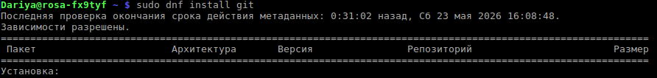
- Задаем имя и email:
- Выполняем Fork репозитория:
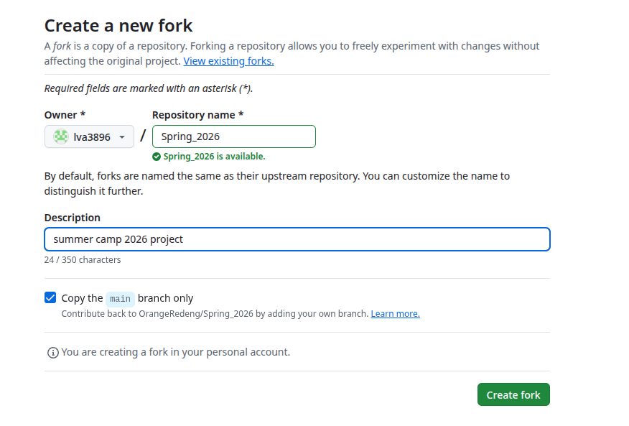
- Создание копии репозитория
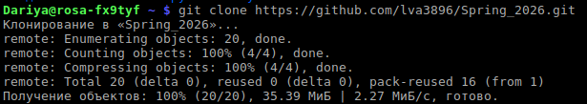
- Проверяем появился ли репозиторий в домашней папке с помощью команды ls:
- С помощью команды cd переходим в репозиторий:
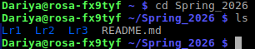

- Создаем ветку

- Переключаемся на созданную ветку
- Добавляем отчеты по лабораторным в папки через графический интерфейс
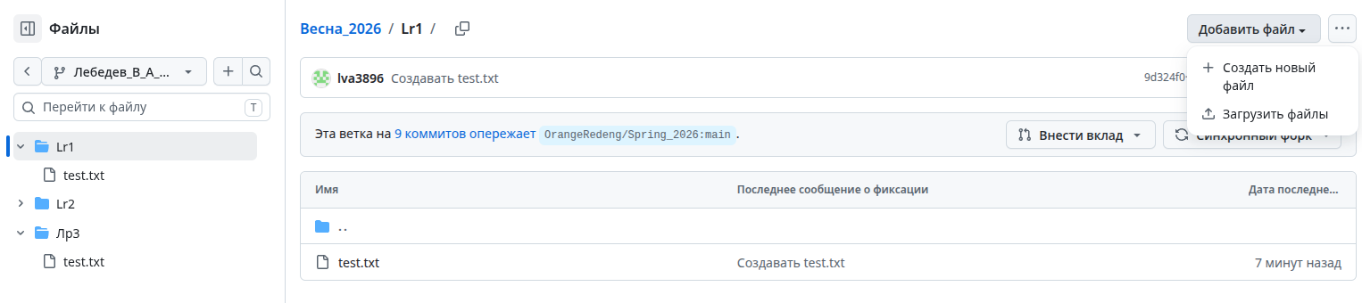
- Делаем запрос на слияние

Вывод:
Научился работать с GitHub. Освоил основы командной строки при работе с GIT, также научился создавать ветки, делать коммиты и запросы на слияния для совместного проекта.

